Когда начинать готовить ребенка к школе? Как лучше это делать? Чему и как учить?
Единого для всех рецепта нет, да и быть не может: с одним нужно больше говорить, другого больше слушать, с третьим бегать и прыгать, а четвертого учить "по минуточкам" сидеть и внимательно работать. Одно ясно - готовить ребенка к школе нужно; и все, чему вы научите ребенка сейчас, а главное - чему он научится сам, поможет ему быть успешным в школе.
Для вас, заботливые родители, мы создали эту памятку, чтобы вы смогли воспользоваться некоторыми рекомендациями по подготовке ребенка к школе. От того, как пройдет первый учебный год, зависит вся последующая жизнь ребёнка.
• Занимайтесь с ребенком систематически (2-3 раза в неделю), занятия желательно проводить в одно и то же время.
• Продолжительность каждого занятия для детей 6-7 лет – не больше 30 минут.
• Рисовать (писать), читать, раскрашивать, лепить, вырезать, клеить лучше за столом. Можно 10-15 минут заниматься за столом, 10-15-минут – на коврике. Это позволяет менять позу, снимает мышечное напряжение.
• Не занимайтесь с ребенком, если он плохо себя чувствует или активно отказывается от занятий.
• Начинайте занятие с любимых или простых для выполнения заданий. Это дает ребенку уверенность в своих силах.
• Спокойно, без раздражения относитесь к затруднениям и неудачам ребенка. Не ругайте, не стыдите ребенка за неудачи.
• Подбадривайте ребенка, если у него что-то не получается. Терпеливо разъясняйте все, что непонятно.
• Обязательно найдите, за что похвалить ребенка во время каждого занятия.
• Не заставляйте ребенка многократно повторять те задания, которые не получаются. В таких случаях следует вернуться к аналогичным, но более простым заданиям.
• Избегайте больших нагрузок на ребенка (несколько кружков, секций и прочих занятий).
• Не пугайте ребенка школой («Вот пойдешь в школу, там тебе покажут!», «Там тебя научат как надо себя вести!» и проч.).
• Не допускайте резких изменений в жизни ребенка: во внутреннем устройстве дома, режиме дня, отмене каких-либо ранее присутствовавших развлечений ребенка, общения с прежними друзьями и проч. (во время перехода из детского сада в школу).
• С целью уменьшения трудностей в подготовке уроков, когда ребенок уже будет посещать школу – заранее (в подготовительной группе) готовьте ребенка к ним: регулярно, примерно в одно и тоже время занимайтесь какой-либо деятельностью (рисованием, лепкой, конструированием, развивающими играми и проч.). Это будет развивать усидчивость, привычку к целенаправленным занятиям и самое главное – произвольное поведение.
• Оптимизируйте свои детско-родительские отношения: необходимо, чтобы ребенок рос в атмосфере любви, уважения, бережного отношения к его индивидуальным особенностям. Заинтересованности в его делах и занятиях, уверенности в его достижениях; вместе с тем – требовательности и последовательности в воспитательных воздействиях со стороны взрослых.
• Содействуйте также оптимизации отношений ребенка со сверстниками: если у ребенка возникают трудности в отношениях с ними, нужно выяснить причину и помочь ребенку приобрести уверенность в коллективе сверстников.
• Постоянно расширяйте и обогащайте индивидуальный опыт ребенка: чем разнообразнее опыт ребенка, тем разнообразнее его деятельность и тем больше основания для активных самостоятельных действий, следовательно. У него больше возможностей для проверки своих способностей и расширения представлений о себе (музеи, театры, цирк, зоопарк; стихи, сказки, детские песни, мультфильмы, детское кино и проч.).
• Способствуйте развитию способности анализировать собственные переживания ребенка и результаты своих действий и поступков: всегда положительно оценивая личность ребенка, необходимо вместе с ним оценивать результаты его действий, сравнивать с образцом. Находить причины трудностей и ошибок и способы их исправления. При этом важно формировать у ребенка уверенность, что он справится с трудностями, добьется хороших успехов, у него все получится.
• Подумайте, что еще может оказаться необходимым Вашему ребенку и внедряйте это в жизнь, а если возникают сомнения – приходите к специалистам и консультируйтесь, даже если Вам кажется, что это того не стоит.
Также предлагаем вам обратить внимание на рекомендуемую литературу по данному вопросу:

• Иванова Е. Готовим ребенка к школе: практические советы родителям

• Шульгина А. 10 заповедей для родителей первоклассников.

• Бабаева Т. И. «У школьного порога"».

• Гуткина Н. И. «Психологическая готовность к школе».

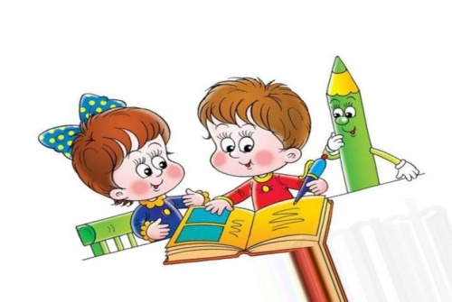

• Ковалёва Е., Синицына Е. «Готовим ребёнка к школе».

• Мир дошкольника: «Вопросы и ответы» составитель Г. К. Кислица Монина Г. Б., Панасюк Е. В. «Предшкольный бум или что нужно знать родителям будущего первоклассника».

• Нартова С. К., Мухортова Е. А. «Скоро в школу! Увлекательная подготовка детей к первому классу».

ЗАПОМНИТЕ:

Вы должны оставаться для вашего ребёнка любящими и понимающими родителям и не брать на себя роль учителя! Ваша любовь и терпение будут служить гарантом уверенного продвижения в учёбе для вашего малыша.

Благодарим за внимание!

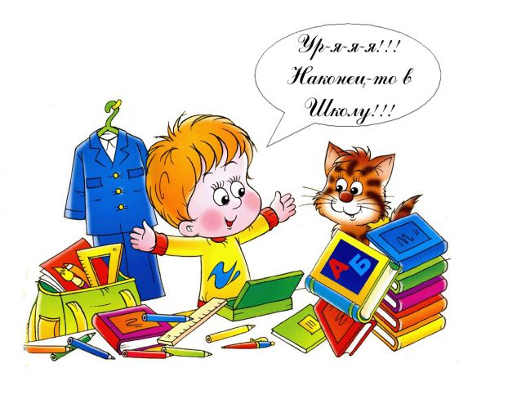

Муниципальное бюджетное дошкольное образовательное учреждение
«Центр развития ребёнка-детский сад № 31«Крепыш»

Памятка для родителей.
Как помочь ребенку подготовиться к школе.
«Быть готовым к школе – не значит уметь читать, писать и считать. Быть готовым к школе – значит быть готовым всему этому научиться.»
Доктор психологических наук Леонид Абрамович Венгер. 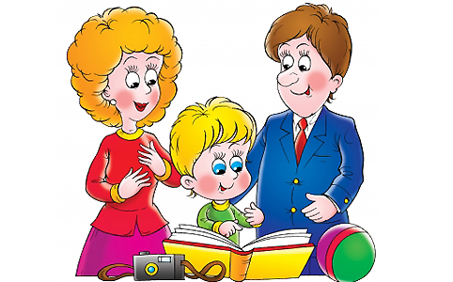

Воспитатель Лисная Н.Ю.

г. Инта
2018 год

